Imię i nazwisko………………………………………………….

- Zapisz po rosyjsku nazwy dań przedstawione na obrazkach.
1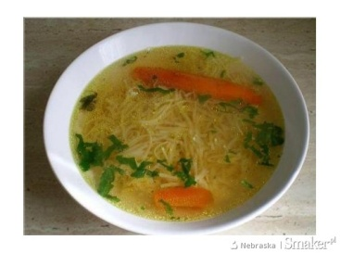 2 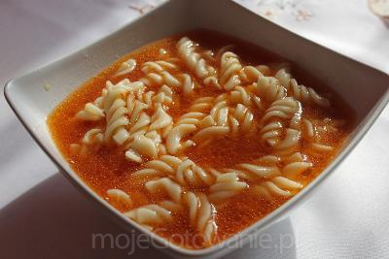 3 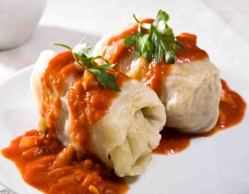

………………………………………………………………………………………………………………………………………..

4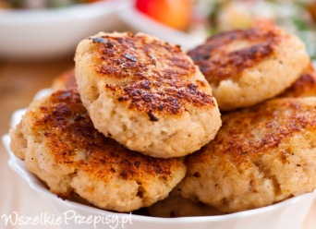 5 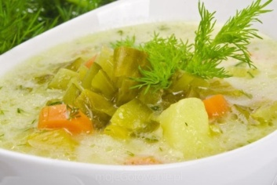 6 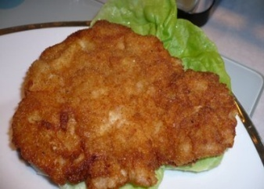

………………………………………………………………………………………………………………………………………….

7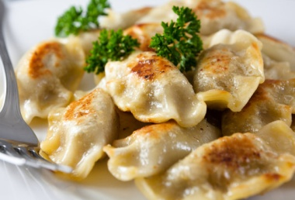 8 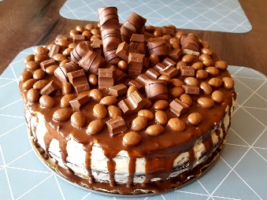 9

…………………………………………………………………………………………………………………………………………

- Wstaw czasownik podany w nawiasie w odpowiedniej formie czasu teraźniejszego.

1.Папа (есть).......................................кашанку.
2.Что ты (пить).................................?
3.Я (есть).......................................рыбные котлеты.
4.Что (пить)............................................. Наташа?
5.Мы частo (есть).....................................салаты.
6.Вы (есть).......................................рис или картошку?

- Podpisz nawy napojów przedstawione na obrazkach.

1 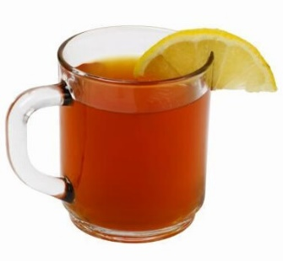 2 3
…………………………………………………………………………………………………………………………………………………………….
- Przetłumacz zdania na język polski.

1.Будете платить наличными или карточкой?
................................................................................................................................................
2.На завтрак я обычно ем бутерброды.
...............................................................................................................................................
3.Что Вы предлагаете на закуску?
...............................................................................................................................................

